本实验要求实现并比较两种位置编码方法：Sinusoidal Position Encoding（正弦位置编码）和 RoPE（旋转位置编码）。通过代码实现和数值实验理解二者的原理与差异，并说明 RoPE 相比 E+pos 加法方式更巧妙的原因。
- 问题回答
1. Transformer 为什么需要位置编码
Transformer 的核心是自注意力机制，其计算过程对输入序列中各个位置的 token 一视同仁，本质上是一个集合操作（对位置不敏感）。若将输入序列的顺序打乱，得到的注意力输出不变。因此必须显式地将位置信息注入模型，使模型能够区分"第 1 个词"和"第 5 个词"，从而利用序列的顺序结构。
2. 传统 Sinusoidal Position Encoding 是如何生成的
对于位置 pos 和维度下标 i（取值 0 到 d_model-1），生成公式为：
PE(pos, 2i) = sin(pos / 10000^(2i/d_model))
PE(pos, 2i+1) = cos(pos / 10000^(2i/d_model))
即每个维度对应一个特定频率的正弦或余弦函数。不同维度的频率从高到低排列，低维度变化快，高维度变化慢，形成类似二进制计数的多尺度位置表示。
3. E+pos 的位置注入方式为什么有"内容和位置混合"的问题
在 E+pos 方式中，词嵌入 E 与位置编码 PE 相加后送入后续的线性投影：
Q = (E + PE) · W_q, K = (E + PE) · W_k
score = Q · K^T = [(E+PE)W_q] · [(E+PE)W_k]^T
展开后包含 E·Wq·(PE·Wk)^T 等交叉项，意味着"内容对位置的注意力"和"位置对内容的注意力"混杂在一起，无法分离。这使得 attention score 不仅依赖相对位置，还依赖绝对位置，导致模型对绝对位置敏感，外推能力较弱。
4. RoPE 不是加法，而是旋转
RoPE 不在词嵌入上加位置编码，而是在计算 Q、K 之前，将向量各维度两两分组，对每一组二维子向量施加一个与位置相关的旋转变换：
给定位置 m，对向量 x 的第 i 对维度 (x_{2i}, x_{2i+1})：
[x_{2i} * cos(m*θ_i) - x_{2i+1} * sin(m*θ_i),
x_{2i} * sin(m*θ_i) + x_{2i+1} * cos(m*θ_i)]
其中 θ_i = 10000^(-2i/d)。这是一个纯旋转操作，保持向量模长不变，原始词嵌入 E 本身不被修改。
5. RoPE 作用在 Q 和 K 上
RoPE 只在计算注意力的 Q 和 K 上施加旋转，Value 向量不做旋转。具体地：
q_m = R(m) · (E_m · W_q)
k_n = R(n) · (E_n · W_k)
这样位置信息直接作用于决定"谁关注谁"的打分环节，而不污染用于输出聚合的 Value。
6. RoPE 的点积天然包含相对位置
由于旋转矩阵满足 R(m)^T · R(n) = R(n-m)，因此：
score = q_m^T · k_n = [R(m)q]^T [R(n)k]
= q^T R(m)^T R(n) k = q^T R(n-m) k
结果只依赖相对位置差 n-m，与绝对位置 m 和 n 无关。内容信息（q, k）与位置信息（R(n-m)）以乘法形式结合，没有交叉加法项。
7. attention score 里的相对位置关系如何通过旋转结构自然出现
旋转矩阵群具有性质：R(a)·R(b) = R(a+b)，R(a)^T = R(-a)。利用这个性质，q_m 与 k_n 的点积自动化简为 q^T·R(n-m)·k，即 attention score 是关于相对位置 (n-m) 的函数。不需要任何额外设计，只要将位置信息编码成旋转角，相对位置关系便在点积运算中自然浮现。
二、代码实现
2.1 Sinusoidal Position Encoding
实现公式如下，PE 矩阵大小为 (max_len, d_model)：
def sinusoidal_pe(max_len, d_model):
PE = torch.zeros(max_len, d_model)
pos = torch.arange(0, max_len).unsqueeze(1).float()
div = torch.pow(10000.0, torch.arange(0, d_model, 2).float() / d_model)
PE[:, 0::2] = torch.sin(pos / div)
PE[:, 1::2] = torch.cos(pos / div)
return PE
2.2 二维向量旋转
给定角度 θ，对二维向量 x 施加旋转矩阵 R(θ)：
def rotate_2d(x, theta):
c, s = cos(theta), sin(theta)
R = [[c, -s], [s, c]]
return R @ x
2.3 高维 RoPE
将 d 维向量分为前半和后半两组，分别对应旋转的 cos 和 sin 分量：
def rope_single(x, pos):
half = d // 2
theta = 10000^(-arange(0, half) / half)
angles = pos * theta
x1, x2 = x[:half], x[half:]
return cat([x1*cos(angles) - x2*sin(angles),
x1*sin(angles) + x2*cos(angles)])
2.4 E+pos 与 RoPE 输入方式对比
E+pos 在嵌入阶段混合位置信息，RoPE 在 Q/K 投影后旋转，词嵌入本身不变。核心区别如下：
对比项 | E+pos | RoPE
位置注入时机 | 嵌入层（加法） | Q/K 投影后（旋转）
attention score | 依赖绝对位置 | 只依赖相对位置

三、实验结果
3.1 Sinusoidal PE 可视化
下图展示了 max_len=50、d_model=64 的正弦位置编码矩阵热力图。可以看出不同维度的频率差异，低维度变化频繁，高维度变化缓慢。
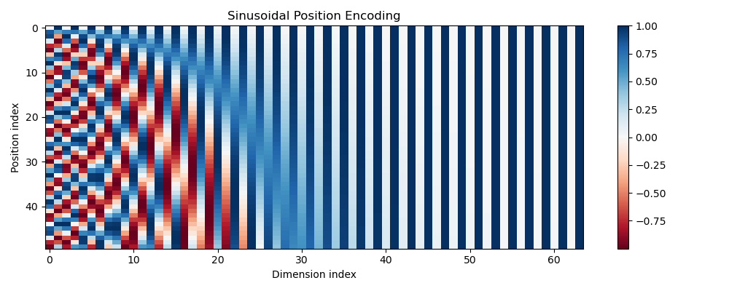
3.2 二维向量旋转示意
以单位向量 [1, 0] 为初始方向，按均匀角度旋转后得到的 8 个方向如下图所示。
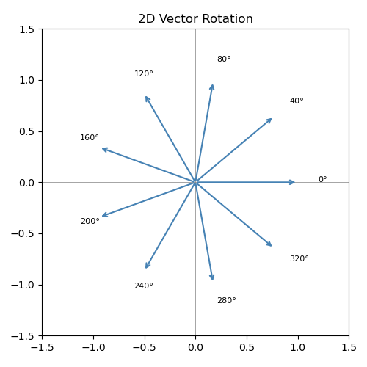
3.3 RoPE 相对位置性质验证
固定向量 q、k，选取相对距离 delta=5 的若干绝对位置对 (m, n)，计算 dot(R(m)q, R(n)k)：
m | n | dot(R(m)q, R(n)k)
0 | 5 | 0.900891
3 | 8 | 0.900891
10 | 15 | 0.900891
20 | 25 | 0.900890
50 | 55 | 0.900890

5组数值差异约 8.94e-07（浮点误差），实际相同，验证了 RoPE 的点积只依赖相对位置差。
下图展示不同相对位移下的平均 attention score 分布：
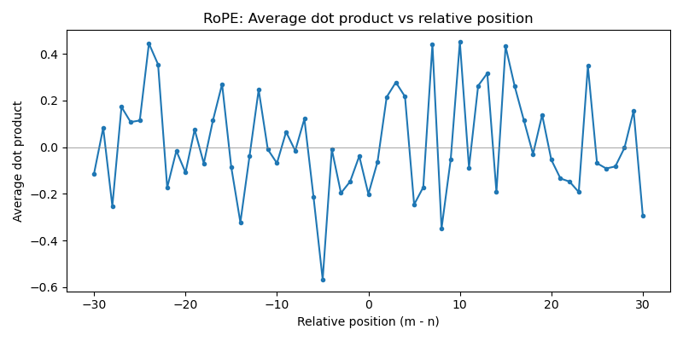
3.4 E+pos 与 RoPE 的稳定性对比
固定内容向量 q、k 以及相对距离 delta=5，改变绝对位置 m，分别用 E+pos 和 RoPE 计算 attention score：
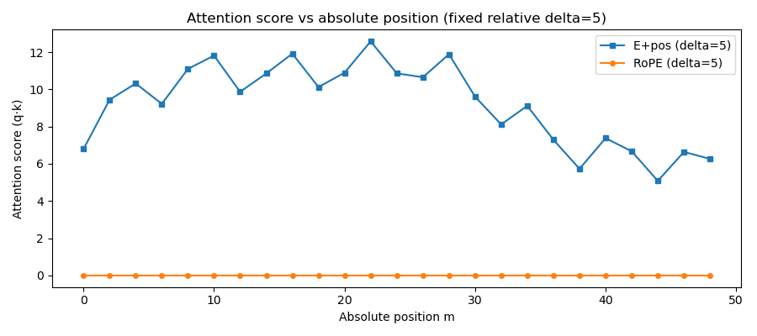
RoPE 曲线（橙色）在不同绝对位置下保持几乎恒定，E+pos 曲线（蓝色）随绝对位置显著波动。这直观地说明 E+pos 的 attention score 受绝对位置干扰，而 RoPE 天然编码相对位置，输出稳定。

